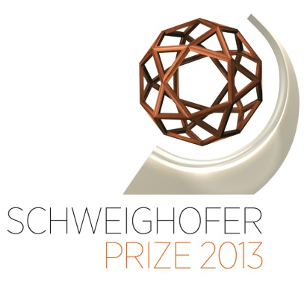

Schweighofer Prize 2013 in Wien verliehen –
- 600 Besucher aus 35 Ländern
- 300.000 Euro für innovative Ideen rund um Holz
- Wien Treffpunkt der internationalen Holzforschung und Industrie

Wien, 5. Juni 2013. Bereits zum sechsten Mal wurde am 4. Juni 2013 im Wiener Rathaus der Schweighofer Prize verliehen. Dieser Innovationspreis für die Europäische Forst- und Holzwirtschaft wird im 2-Jahres-Rhythmus vergeben und ist mit insgesamt 300.000 Euro dotiert.

Im Mittelpunkt stehen dabei innovative Ideen, Technologien, Produkte und Services auf allen Stufen der Wertschöpfungskette des Werkstoffs Holz. Rund 600 Gäste aus 35 Ländern erlebten die Verleihung im Wiener Rathaus mit, an der auch die Bundesminister DI Niki Berlakovich (Bundesminister für Land- und Forstwirtschaft, Umwelt und Wasserwirtschaft) und Rudolf Hundstorfer (Bundesminister für Arbeit, Soziales und Konsumentenschutz) sowie der Wiener Kulturstadtrat Dr. Andreas Mailath-Pokorny teilnahmen.

Werkstoff Holz als Innovationstreiber

Der Schweighofer Prize macht sichtbar, zu welchen Innovationen die Holzforschung die europäische holzverarbeitende Industrie antreibt. Von visionären Ideen bis zu Produkten, die bereits erfolgreich am Markt umgesetzt wurden, reicht die Palette der eingereichten Projekte. Der Schweighofer Prize macht die praktisch unbegrenzten Einsatzmöglichkeiten dieses Materials neu bewusst.

Gewinner des Hauptpreises 2013 kommt aus Südtirol

Der Hauptpreisträger 2013 ist Dott.Ing. Federico Giudiceandrea aus Brixen, Italien. Er wurde für sein Lebenswerk ausgezeichnet. Seit mehr 30 Jahren arbeitet er an bahnbrechenden Neuentwicklungen für elektronische Mess- und Steuerungssysteme der holzverarbeitenden Industrie. Giudiceandrea erhält € 100.000. Die Ideen werden von seinem Unternehmen MICROTEC umgesetzt.
www.microtec.eu

Die Innovationspreise, die sich € 200.000 teilen, gingen an
- Kielsteg Bauelement – Leichtbauelement mit einem exzellenten Verhältnis von Eigengewicht zu Tragfähigkeit. Stefan Krestel, Ulrich Spiegel und Gernot Kulmer (Kielsteg GmbH), Österreich
www.kielsteg.at
- Eingeklebte Lochbleche - eine neuartige Holz-Lochblech-Klebeverbindung, die für den Holzbau äußert leistungsfähig ist. Hochschule RheinMain aus Deutschland, in der Leitung von Leander Bathon
www.hs-rm.de/fab
- LifeCycle Tower – LCT ONE – das erste achtgeschossige Bürogebäude in Österreich, das in Holzhybridbauweise realisiert wurde. Hermann Kaufmann und Hubert Rhomberg, Österreich
www.hermann-kaufmann.at ; www.creebyrhomberg.com
- Nordic Wooden Cities – Nordische Kooperation mit dem gemeinsamen Ziel, Holzbau in der Stadtentwicklung voranzutreiben. Hans Andrén (Schweden) und Eva Britt Isager (Norwegen) www.nordicwoodencities.com

„Future Forest“: Ein visionäres Erlebnis zum Thema Wald

Ein besonderes Element zusätzlich zur Verleihung war am Abend des 4.6. die interaktive Installation „Future Forest“ im Wiener Rathaus: Ein Wald-Labyrinth mit einer Fülle überraschender Elemente und Effekte, die den Kreislauf des Werkstoffs Holz und seiner Nutzung für alle Sinne erlebbar machten. Vom Pellets-Wasserfall bis zur Holzrolltreppe reichte die Inszenierung des Waldes als komplexes Phänomen für Natur, Klima, Wirtschaft und Technologie. Erdacht und umgesetzt von einem der führenden virtual artists, bot der „Future Forest“ einen überwältigenden und betont sinnlichen Eintritt in den Wald.

Kontakt: DI Johanna Kairi
SPB Beteiligungsverwaltung GmbH
Tel: +43 1 585 68 62 28
info@schweighofer-prize.org
www.schweighofer-prize.org

